**EVALUACIÓN FORMATIVA E-LEARNING N°1 HISTORIA**

**SEGUNDO SEMESTRE 2020**

**Instrucciones:**

* Al momento de desarrollar la evaluación es necesario que su hijo/a se encuentre en un lugar cómodo, sin interrupciones para lograr una correcta concentración y atención durante la evaluación.
* Las instrucciones de la evaluación se deben leer pausadamente, para que su hijo/a entienda las indicaciones dadas.
* Se sugiere guiar y acompañar con ejercicios motores en amplia progresión tales como: movimiento de brazos, y ejercicios de menor progresión tales como: manos, muñeca y dedos. Con el fin de mejorar la postura y relajar los músculos que tienen relación con la escritura.
* Es necesario que antes de realizar la evaluación su hijo e hija, recuerde la línea de tiempo y manifieste los avances que ha logrado la humanidad.
* El tiempo estimado para el desarrollo de esta evaluación es de 15 minutos.
* Una vez finalizada la prueba, deberá sacar una fotografía y enviarla a la dirección de correo electrónico de la Educadora del nivel. Esta fotografía puede ser enviada dentro de los plazos del día jueves 6 de agosto desde las 10:00 am hasta las 17:00 horas.
* Es preciso que anexe la evaluación en el cuaderno morado de Historia, para luego revisarla una vez que el estudiante regrese al establecimiento educativo.
* La Educadora realizará la retroalimentación vía correo electrónico.
* La evaluación será evaluada a través de categorías formativas tales como:
* AD: Adecuado.
* ELE: Elemental.
* INS: Insuficiente.

***SUERTE EN ESTE PROCESO, CONFÍA EN TUS APRENDIZAJES.***

* Se sugiere realizar un repaso de lo aprendido, observando cápsulas, y clases en vivo con el fin de reafirmar el aprendizaje.



**EVALUACIÓN FORMATIVA E-LEARNING HISTORIA**

**KINDER SEGUNDO SEMESTRE**

Nombre: __________________________________________________________________

Nivel: ____________ Letra ____________ Simbología de evaluación______________

**Contenido: Objetos tecnológicos.**

1. Encierra en un círculo las imágenes que corresponden a objetos tecnológicos.

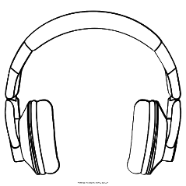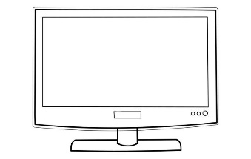

1. Une con una línea los objetos tecnológicos y su función.

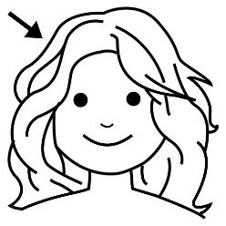

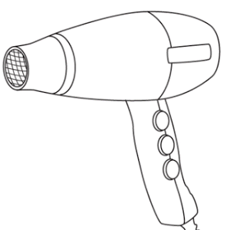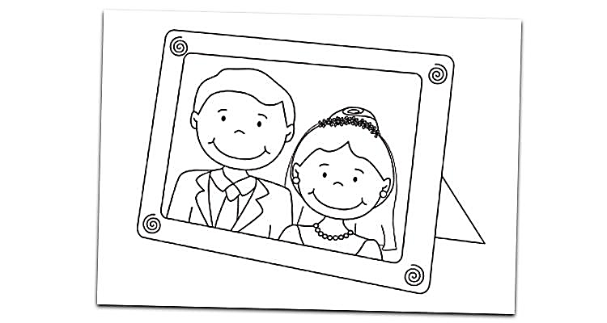

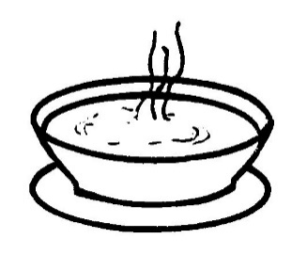

**Contenido: Evolución de los objetos tecnológicos.**

1. Enumera del 1 al 3 la evolución del teléfono.

|  |  |  |
| --- | --- | --- |
| [http://www.pintarcolorear.org/wp-content/uploads/2014/03/dibujos-de-telefonos-para-colorear.jpg](http://www.google.cl/url?sa=i&source=imgres&cd=&cad=rja&uact=8&ved=0CAkQjRwwAGoVChMI5unqlZyMyQIVxzweCh0N2wuX&url=http://www.imagui.com/a/telefono-antiguo-para-colorear-T85aGMrqG&psig=AFQjCNEjtiybOquZ7gf8YuYSo2BlvtcztA&ust=1447463581071053) | [http://www.pintarcolorear.org/wp-content/uploads/2014/03/telefono-antiguo-para-colorear.jpg](http://www.google.cl/url?sa=i&source=imgres&cd=&cad=rja&uact=8&ved=0CAkQjRwwAGoVChMIjt3WkZyMyQIVAXceCh293Att&url=http://www.imagui.com/a/telefono-antiguo-para-colorear-T85aGMrqG&psig=AFQjCNFNasjT9yxamGchhXoV1gv9fMehnA&ust=1447463572373080) | [http://pintarimagenes.org/wp-content/uploads/2014/05/iphone-3g-apple.jpg](http://www.google.cl/url?sa=i&rct=j&q=&esrc=s&frm=1&source=images&cd=&cad=rja&uact=8&ved=0CAcQjRxqFQoTCKfL_ticjMkCFQIJPgod_nEH_g&url=http://pintarimagenes.org/dibujos/el-celular-telefono-para-colorear/&bvm=bv.107467506,d.dmo&psig=AFQjCNFXvqANrHXJZphnL6gaM3nQu1nfyg&ust=1447463590868281) |
|  |  |  |

**Contenido: Objetos tecnologicos de facil y dificil acceso.**

1. Pinta de color rojo los objetos de fácil acceso.

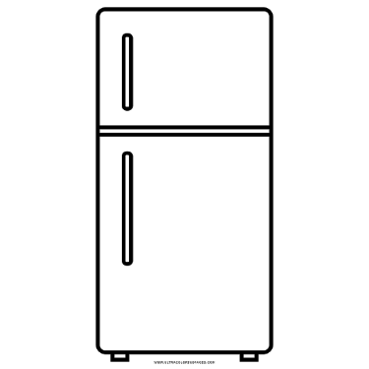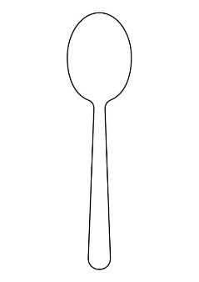

1. Pinta de color verde los objetos de dificil acceso.

